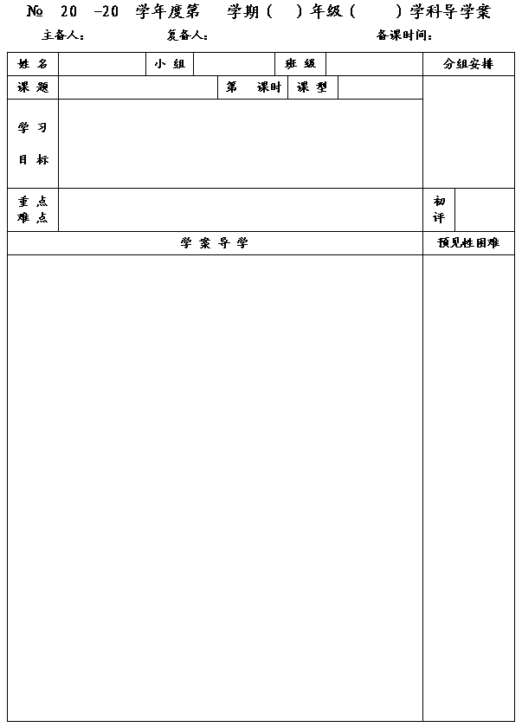
45
12
13
二
七
数学
李小婷
王忠彪
2014.5.8
11.3不等式的性质
1
新 授
1．掌握不等式的两条基本性质，并能熟练的应用不等式的性质进行不等式的变形；
2．理解不等式的基本性质与等式的基本性质之间的区别.
3.体会类比的学习方法，提高新旧知识的迁移学习能力。

掌握不等式的两条基本性质，尤其是不等式的基本性质2；
一.情境创设
1.水果店的小王从水果批发市场购进100千克梨和84千克苹果，你能用“<”或“>”号连接梨和苹果的进货量吗？
100千克 84千克
2.几天后，小王卖出梨和苹果各a千克，你能用“<”或“>”号连接梨和苹果的剩余量吗？
100-a 84-a
二、数学化认识
1.在不等式5>3 两边同时加上或减去2，在横线上填上“<”或“>”号。
5+2 3+2
5-2 3-2
2.自已写一个不等式，在它的两边同时加上.减去同一个数，看看有什么样的结果？
不等式的性质1：
符号表示：
3.完成下列填空：
2＜3 2 × 5 3 × 5 2＜3 2 × 0.5 3 × 0.5
2＜3 2 × （-1） 3×（-1） 2＜3 2 × （-5） 3 × （-5）
2＜3 2 × （-0.5） 3 ×(-0.5)
你发现了什么？

三、基础训练

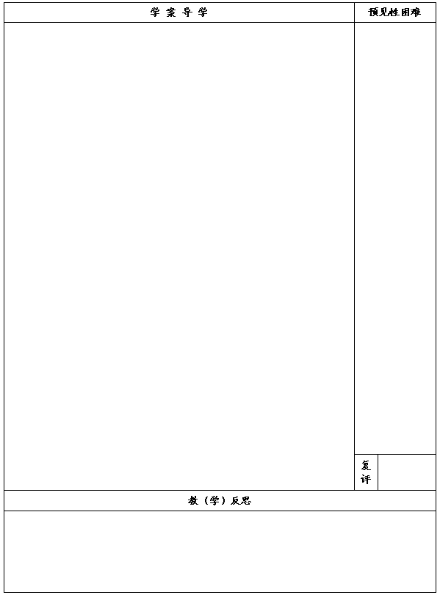
不等式的性质2：
符号表示：
4想一想：
(1).不等式的两边都乘0，结果怎样？
(2).不等式的性质与等式的性质有什么相同点和不同点？

三.例题讲解
1.已知x ＞ y，下列不等式一定成吗？
（1）x-6＜y-6 (2) 3x＜3y
(3) -2x＜-2y （4）x+9＞y+9
（5）2x+1＞2y+1 （6）-3x-1＞-3y-1
2.在下列各题横线上填入不等号，使不等式成立．并说明是根据哪一条不等式基本性质．
(1)若a-3＜9， 则 a ______12； (2)若-a＜10， 则 a______ -10；
(3)若
＞-1, 则 a ______-4 ； (4)若
＞0， 则 a _______ 0 ；
3.将下列不等式化成“x＞a”或“x＜a”的形式：
（1）x - 5＞-1 （2）-2x＞3

（3）2x- 1＜2 （4）-x ＜

四．课堂小结

11.3不等式的性质 课后作业
班级 姓名 评价
一.选择题：
1.已知a＜b，下列式子中，错误的是( )
A.4a＜4b B.－4a＜－4b C..a＋4＜b＋4 D.a－4＜b－4
2.若x＞y，则ax＞ay.那么一定有( )
A.a＞0 B.a≥0 C.a＜0 D.a≤0
3.已知关于x的不等式(1－a)x＞2的解集是x＜，则a的取值范围( )
A.a＞0 B.a＞1 C.a＜0 D.a＜1
4.若$\underset{}{\overset{}{a−b<0}}$，则下列各式中一定正确的是（ ）
A．$\underset{}{\overset{}{a>b}}$ B．$\underset{}{\overset{}{\text{ab}>0}}$ C．$\frac{a}{b}$>0 D．$\underset{}{\overset{}{−a>−b}}$
5.若a-b>a，a+b<b则有（ ）
A．ab<0 B. >0 C. a+b>0 D. a-b<0
二.填空题：
6.用不等号填空，并说明是根据不等式的哪一条性质：
若x＋2＞5,则x 3，根据 ；
若＜－1，则x ，根据 ；
若x＜－3，则x ，根据 ；
7.若a＞b，c＜0, 用“>”或“<”号填空．
（1） （2）2a-4 2b-4
（3）-a -b （4）a+2 b+1
（5）ac² bc² （6）ac bc
（7）ac+c bc+c （8）ac²+1 bc²+1

三.解答题：
8.根据不等式的性质，把下列不等式化为x＞a或x＜a的形式（a为常数）：
（1）$\frac{1}{3}x$＞$−\frac{1}{3}x−2$； （2）；

（3）$−3x$＞2； （4）$−3x+2$＜$2x+3$

9.思考题：$a$是任意有理数，试比较5$a$与3$a$的大小.

